宿四人房報價 | 一般成人 | 老人.小孩 | 不佔床小孩 | - 住宿2-3人房每人加收200  - 單人住宿平日加收1000.假日加收1500  - 65歲以上為老人.12歲以下為小孩  - 2歲以下嬰兒團費800元.(6歲以下可選擇不佔床)
平日出發(週日-週四) | 6900 | 6000 | 5200
假日出發(週五-週六) | 7700  第一天 膳食:早午晚  機場集合出發-馬公機場-參觀澎湖國家風景區管理處-勁爆北海之旅-海豚灣黃金沙灘不限次數五合一水上活動-吉貝海上樂園  早上於機場集合.專人協助辦理登機手續.抵達馬公後搭乘專車前往澎管處觀賞多媒體活動簡報,隨後前往北海碼頭搭乘快艇.乘風破浪至水上活動聖地-吉貝海上樂園,於專業教練指導下,輕鬆浮潛餵魚,欣賞珊瑚礁海底景觀.留些體力吧!!刺激的水上活動馬上開始-香蕉船、甜甜圈、鴛鴦飛船、水上摩托車、等多樣活動,讓您“飆”個夠Hi到最高點.您還可自費參加最新活動-海上高空托曳傘,瀏覽全島景緻.在美麗的貝殼沙灘上自由敞揚,踏浪拾貝.讓自己成為不一樣的沙灘遊俠  第二天 膳食:早午晚  特別安排大北海飆艇巡弋特色無人島行程-環島景點攬勝(跨海大橋.鯨魚洞.西台古堡.通樑古榕)-參觀澎湖海底隧道水族館-赤崁漁產觀光商圈-享用風味海鮮大餐-夜遊觀音亭  早上特別安排搭乘全新打造快速遊艇,享受海天一色乘風破浪的快感.帶您前往北海目斗嶼及險礁嶼等離島觀賞自然生態景緻.與燕鷗群飛同行,採集石蚵星沙,聆聽玄武岩海岸對話,體驗離島原始風貌.中午時分,返回碼頭.搭乘歡樂環島專車,展開環島攬勝之旅.著名景點一一登場:亞東長虹跨海大橋.鬼釜神工鯨魚洞.歷史見證西台古堡.自然傳奇通樑古榕等,讓您用相機留下美麗的日記.再帶您至北海漁撈重鎮-赤崁,讓您免費品嚐各式漁產加工品,如丁香.小管.花生等當地知名特產.接著前往澎湖水族館觀賞澎湖海域海底生態世界,欣賞大洋池巨大魚類.晚餐享用特別安排之風味海鮮大餐,大快朵頤一番,晚間您可漫步至觀音亭海岸,或至漁人碼頭,瀏覽海濱城市夜景感受休閒趣味,讓您的旅遊故事充滿感性與知性  第三天 膳食:早午晚  觀光海田海上平台特色活動-海釣花枝.海鱺餵食-碳烤生蠔品嚐-市區古蹟巡禮(開台首府天后宮.施公祠.萬軍井.中央古街.四眼井)-自由活動-回程賦歸  早上換穿輕便服裝搭車前往觀光海田進行最富趣味的活動-海釣花枝.比夜釣小管輕鬆有趣,沒有暈船的恐懼保證釣到.享受人魚間強力拔河大戰,小心被噴得滿身溼.還有海鱺餵食秀.現採生蠔碳烤BBQ.您可品嚐生吃現烤二相宜讓您親享漁村生活之樂趣.返回市區後安排古蹟巡禮.專人引導解說澎湖媽宮城傳奇-開台首府天后宮.施公祠.萬軍井.中央古街.四眼井.行程至此即將結束.整理行囊後專車送至機場,帶著豐富美好的回憶返回溫暖的家.  註:行程順序將依實際交通情況,彈性更動.  萬客隆旅行社 TEL:03-3688899 02-26216262 FAX:03-3683998 02-26200937 | 6300 | 5200
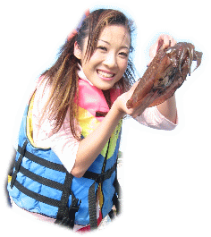
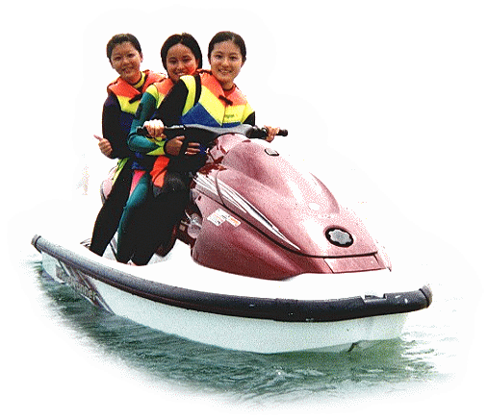
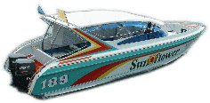
澎湖逍遙三日遊
無限次數
勁爆水上活動
浮潛餵魚、香蕉船、甜甜圈、
鴛鴦飛船、水上摩托車等
不限次數讓您夏日戲水Hi到夠
送
全新高馬力快艇大北海飆艇巡弋
亞東最高燈塔-所在地-目斗嶼
原味夏天場景-險礁嶼.海天美景
全新快艇
無人島遊海
團費包含內容
特色行程-觀光海田.釣花枝.餵海鱺.碳烤生蠔
澎湖最具特色活動-海上平台上享受人魚間強力拔河大戰
小心被噴得滿身溼.趣味生蠔田採收,生猛碳烤人間美味
澎湖海鮮節-品嚐風味海鮮大餐
海鱺沙西米.醋物生蠔.翡翠海鱺羹.酸瓜蒸丁香.鹹酥旭蟹.
花枝丸蝦捲雙拼盤.鮮蒸石斑.海鮮米糕.澎湖絲瓜.海菜魚丸湯.
特色安排 吉貝黃金貝殼沙灘海濱小木屋
座擁全澎湖最漂亮的黃金貝殼沙灘，獨享360度星空夜景
真正海濱獨棟小木屋.真情感受浪漫一夏
菊島海鮮節
2004暑假特別企劃
7.8月暑假期間適用
馬公來回機票(含兵險).全程車船接送費用
活動門票.吉貝安排海上樂園小木屋
使用馬公佳期.豐國.豐谷.乙統等同級飯店.
2早餐3午餐2晚餐.專業導遊群全程服務
團員皆享有200萬責任險3萬醫療險
提供團費1000萬履約險保障權益
PS.不含300元導遊小費

